Информация к проекту решения по заявлению:
1.3. Карабанову С. Е.
Земельный участок:
кадастровый номер 54:35:011905:95;
местоположение: Новосибирская область, г Новосибирск, Дзержинский район, микрорайон "Биатлон", квартал V, участок № 626 по генплану;
площадь 800 кв.м.; (планшет 3191, 3290).
Зонирование: Зона застройки индивидуальными жилыми домами (Ж-6)
Заявленные требования: уменьшения минимального отступа от границ земельного участка, за пределами которого запрещено строительство зданий, строений, сооружений, с 3 м до 2 м со стороны ул. Виктора Звонарева в габаритах объекта капитального строительства;
уменьшения минимального процента застройки с 10 % до 7 %.
Обоснование согласно заявлению: в связи с тем, что рельеф, инженерно-геологические характеристики земельного участка являются неблагоприятными для застройки и для сохранения зеленых насаждений
Планируется: ввод в эксплуатацию индивидуального жилого дома

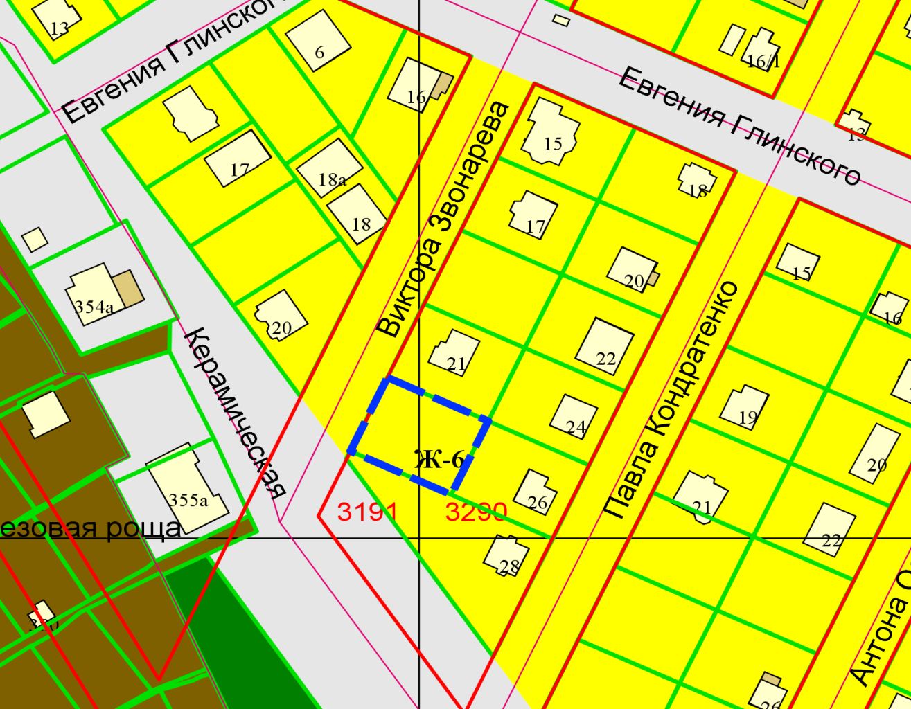
54:35:011905:95
2 м
Приложения к заявлению:

